|  |
| --- |
| **ZAPROSZENIE DO ZŁOŻENIA OFERTY** |
|

Wydział Logistyki Miejskich Zakładów Autobusowych Sp. z o.o. zaprasza do złożenia oferty zakupowej.

**1. Szczegółowy opis przedmiotu sprzedaży**:

|  |  |  |  |  |  |  |
| --- | --- | --- | --- | --- | --- | --- |
| **Lp.** | **przedmiot sprzedaży** | **nr katalogu** | **j.m.** | **opis przedmiotu zamówienia** | **cena pln brutto/szt.** | **ilość** |
| 1. | Paleto-pojemnik typ Mauser poj. 600l |  | Szt. | Używane |  | 30 |
| 2. | Paleto-pojemnik typ Mauser poj. 1000l |  | Szt. | Używane |  | 29 |
| 3. | Paleto-pojemnik typ Mauser z dodatkowym płaszczem metalowym poj. 1000l |  | Szt. | Używane |  | 4 |
| 4. | Skrzyniopaleta metalowa słupkowa |  | Szt. | Używana  Wymiary:  Szer. 76,5cm, dł.101cm, wys. 76 cm.  Waga 61,5 kg. |  | 12 |
| 5. | Europalety |  | Szt. | 1200x800x144 |  | 134 |
| 6. | Europalety malowane |  | Szt. | 1200x800x144 |  | 63 |
| 7. | Europalety lekkie ( zmniejszona nośność) |  | Szt. | 1200x800x130(140)mm |  | 323 |
| 8. | Europalety (pół-palety) |  | Szt. | 600x800x130 |  | 20 |
| 9. | Nadstawki paletowe (burty) |  | Szt. | 1200x800x200  Do tworzenia skrzyń z europalet |  | 66 |

**Ad.1**

**Obraz zawierający pojemnik, na wolnym powietrzu, w pomieszczeniu

Zawartość wygenerowana przez sztuczną inteligencję może być niepoprawna.**

**Ad.2**

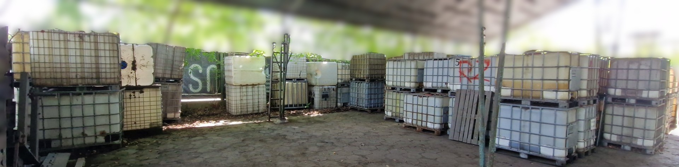

**Ad.3**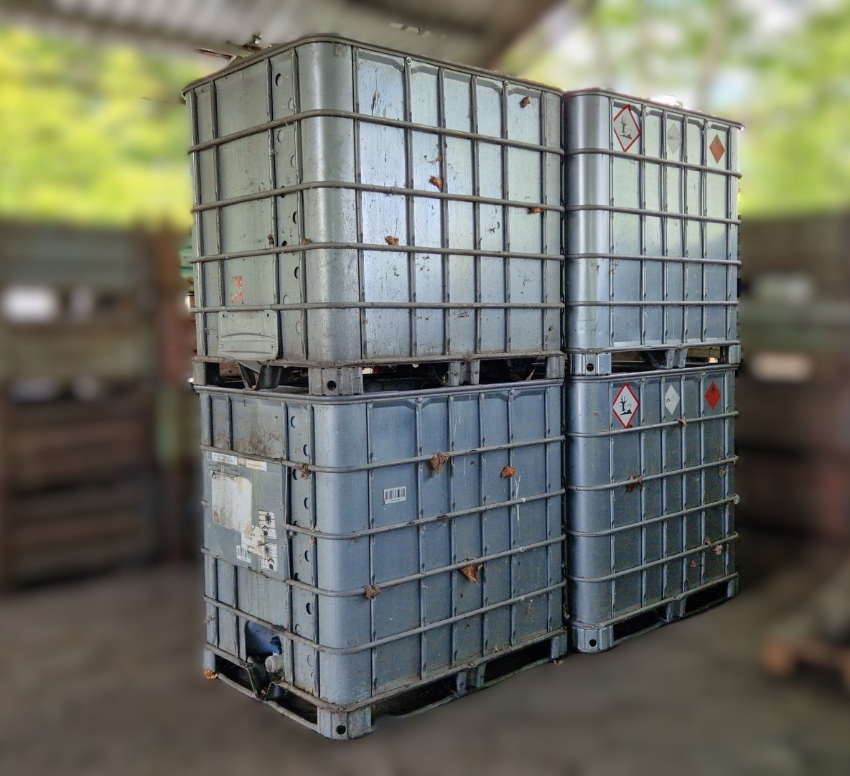

**Ad.4**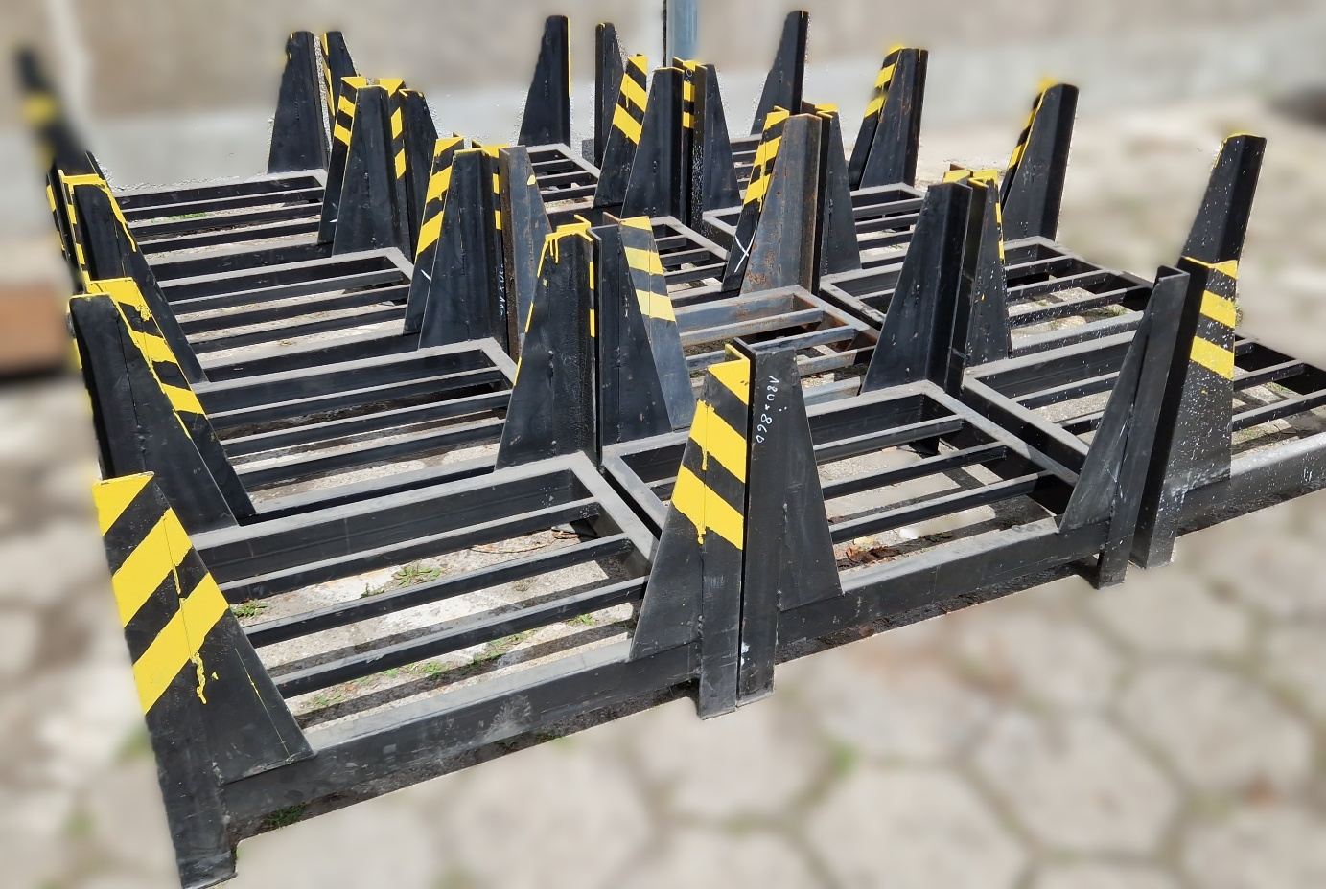

**Ad.5**

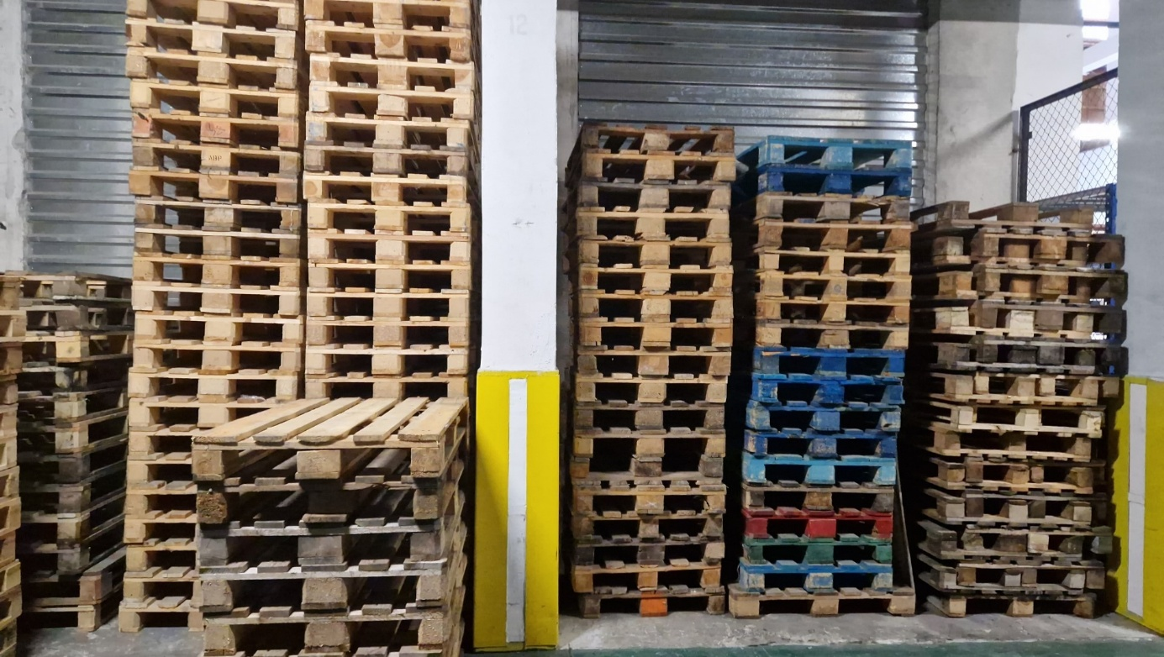

**Ad.6**

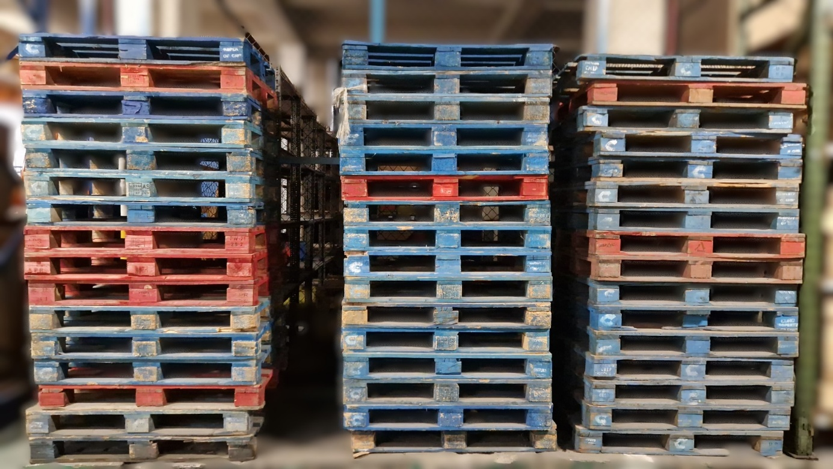

**Ad.7**

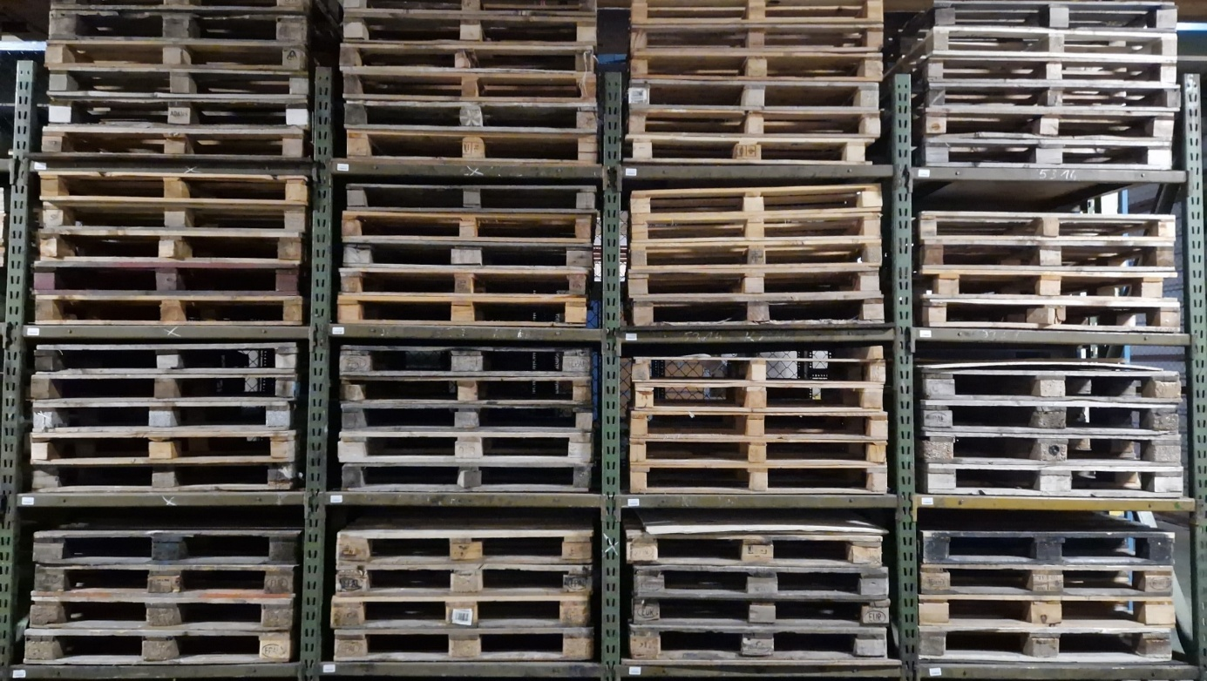

**Ad.8**

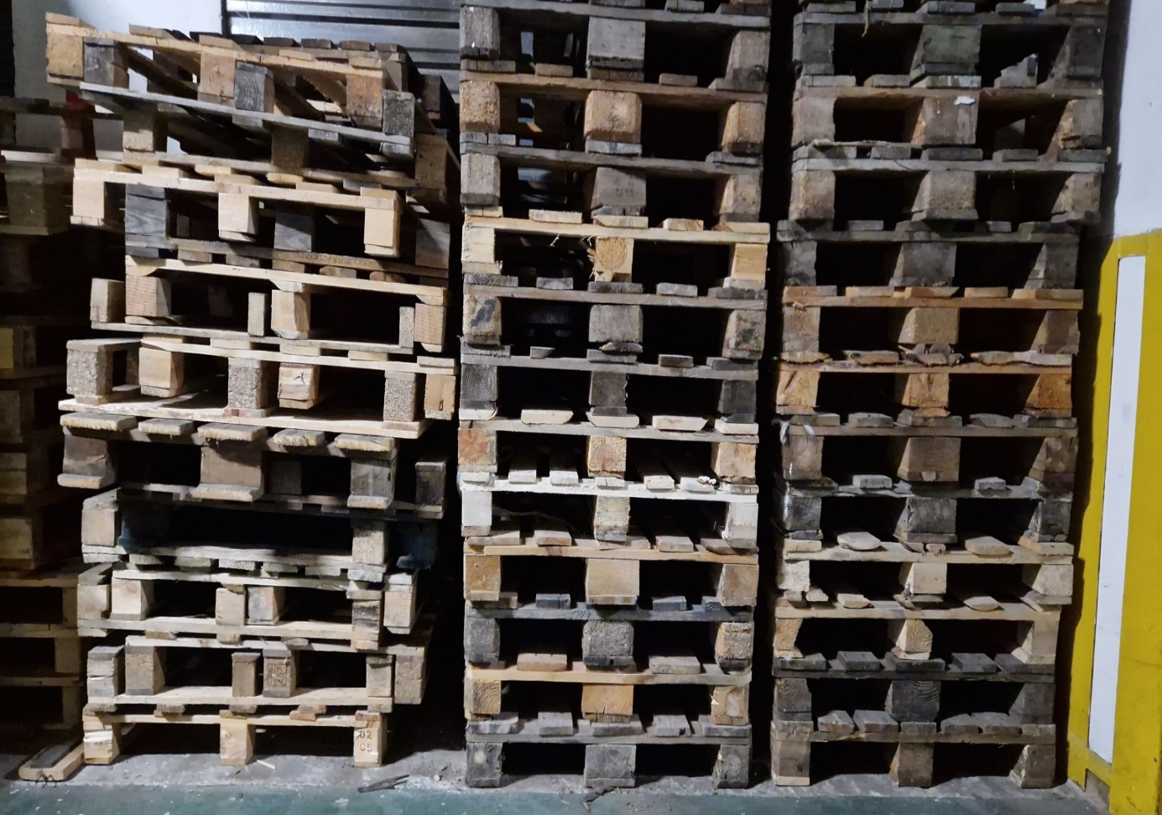

**Ad.9Obraz zawierający drewniany, drewno, Deska, budynek

Zawartość wygenerowana przez sztuczną inteligencję może być niepoprawna.**